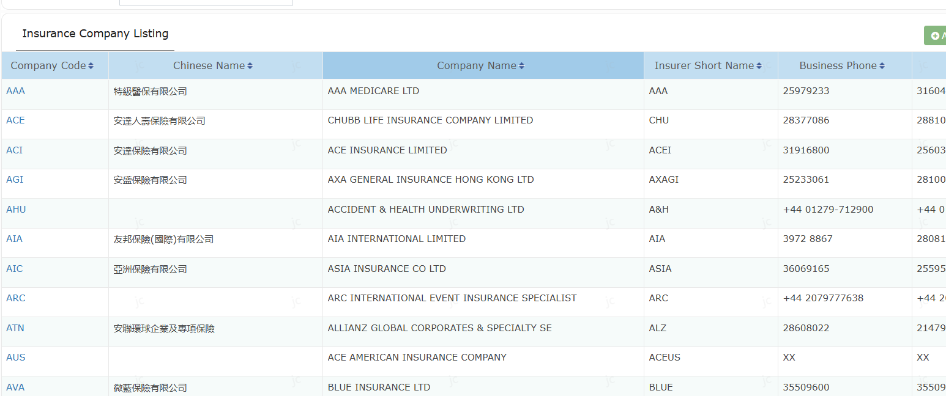  
用short name 排, 如 NB 查出多於一個時

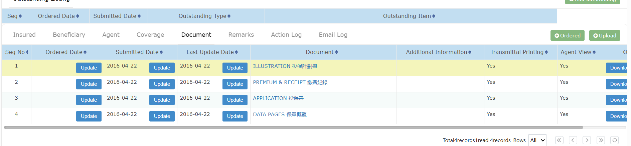

Upload jpg/png 轉為 PDF

Add new b folder, in email sending template.   
default sender as [nb@pla.hk](mailto:nb@pla.hk), 希望不同 folder 可用不同 email sender

加多五個 template no.14-18

(JC 要覆我, status 點 update by email send or received )

Policy search interface add able to “expiry date”

PDF 導入 NB 問題  
  
Insured (被保人) 個兩欄, 失欠了 policy owner fields

Missed finance session

最下面欠了coverage (即.產品)

JC 要更新 2025 版PDF, 共2份 一般及百慕達